深圳实验高中部高一数学第八周周末练习 -----2015年10月23日
班级 姓名
一．选择题：
1．若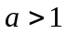,则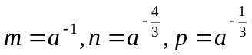的大小关系是( )．
（A）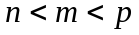 （B)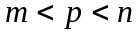 （C）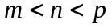 （D）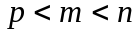
2．已知集合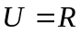，集合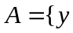∣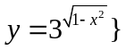，则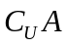=（ ）．
（A）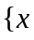∣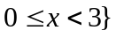 （B）∣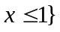 （C）∣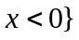 （D）∣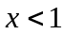或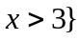
3.下列运算式子中正确的有 （ ）
①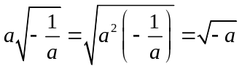； ②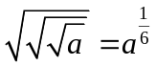； ③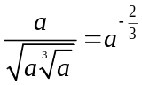.
（A）个 （B） 个 (C) 个 (D)个
4．随着计算机技术的不断发展，电脑的性能越来越好，而价格又在不断降低，若每隔两年电脑的价格降低三分之一，则现在价格为8100元的电脑在6年后的价格可降为( )．
（A） 300元 （B） 2400元 （C） 2700元 （D） 3600元
5．若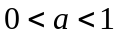，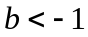，则函数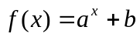的图象不经过（ ）．
（A）第一象限 （B）第二象限 （C）第三象限 （D）第四象限
6．函数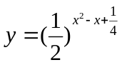的值域是（ ）．
（A）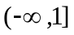 （B）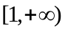 （C）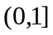 （D）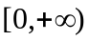
7.设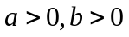，，且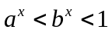，则的大小关系是( )．
(A)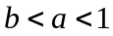 (B)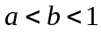 (C) 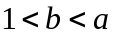 (D)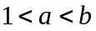
8．已知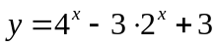，当其值域是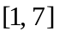时，则取值范围是( ) ．
(A) [2,4] (B) (－∞,0]∪[1,2] (C)(0,1)∪[2,4] (D) (－∞,0]
9．当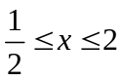时，函数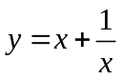的值域为 ( )．
(A) 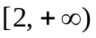 (B) 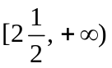 (C) 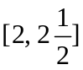 (D) 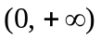
10．已知函数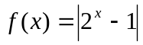，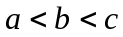，且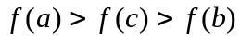则 ( )
(A) 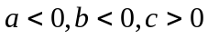 (B) 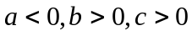 (C)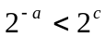 (D)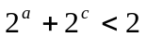
二．填空题：
11.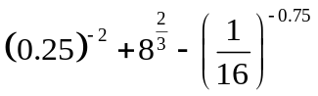________ .
12．化简：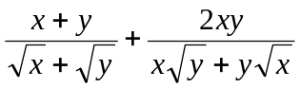= ．
13.关于的方程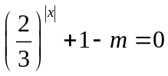有两个实数根，则实数的取值范围是 ．

14.函数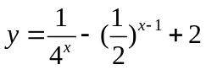的单调减区间是 .

15.函数及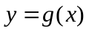有相同的定义域, 且对定义域中的任意都有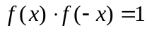及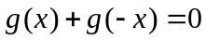, 则函数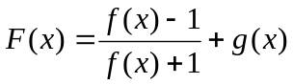的奇偶性情况是___ _ _ ．
16．若方程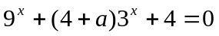有解，则的取值范围是 .

三．解答题
17．试证明：函数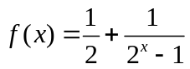是奇函数．

18．判断函数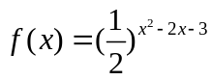的单调性，并求其最值．

19．已知为定义在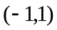上的奇函数，当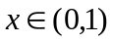时，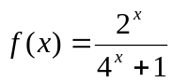．
（1）求在上的解析式；（2）判断在上的单调性，并给予证明．

20．若将函数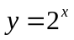的图像向右平移个单位，再向下平移个单位，所得的图像为函数的图像．已知函数是定义在上的奇函数，且当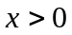时，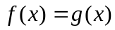．
（1）求函数的表达式，并作出的图象；
（2）当且时，求解关于的不等式：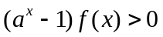．
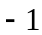
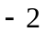

21．已知函数对于有意义，且满足条件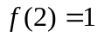，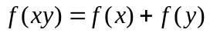，是非减函数． （1）证明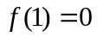；(2）若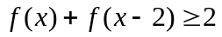成立，求的取值范围．

22．若关于的不等式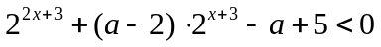对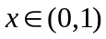恒成立，求实数的取值范围．

参考答案:
一．选择题：1-10 ADDBA CBBCD

二．填空题：
11. ； 12. 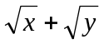； 13. 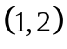；
14. 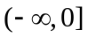； 15.奇函数而非偶函数； 16.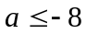．

三．解答题：
17. 关键将式子变形到：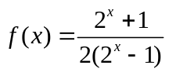,注意务必先考虑定义域。
具体证明略.

18．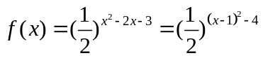
根据复合函数的单调性可知：函数其增区间为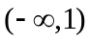，减区间为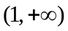；
当时函数取得最大值16.此时

19．(1)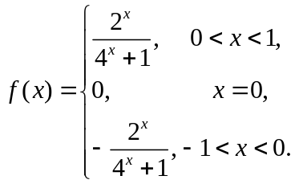
(2)设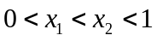，
则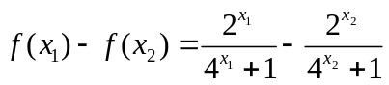= …… 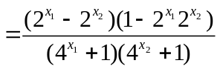
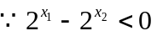，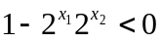，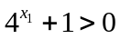，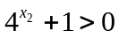
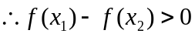即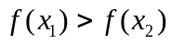
因此，在上是减函数，
同理可证在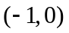上也是减函数．
20. （1）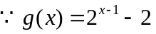，
当时，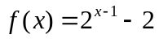，
则当时，．
因此，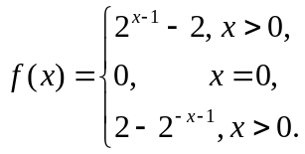
（2）原不等式等价于不等式组：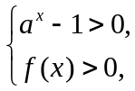或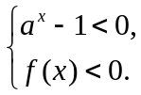
当时，由的图象得：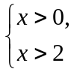或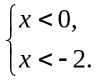解得：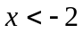或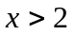。
因此，当时，原不等式的解集为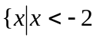或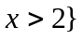．
当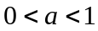时，由的图象得：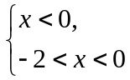或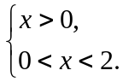
解得：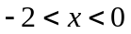或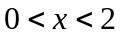。
因此，当时，原不等式的解集为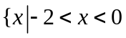或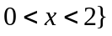．

21. (1)令x=2,y=1，则f(2×1)=f(2)+f(1)，得f(1)=0.
(2)由f(x)+f(x－2)=f(x²－2x) ≥2，而2=1+1=f(2) +f(2)=f(4)，得f(x²－2x)≥f(4).
又∵f(x)为非减的函数，∴x²－2x≥4,即x²－2x－4≥0,解得x≥1+或x≤1－.
又因为f(x)对x>0有意义，故x.>0且x－2>0，即x>2.
由以上知所求x的范围为x≥1+.

22．令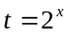，则原不等式为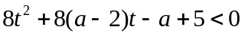，
设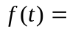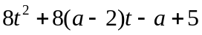，
当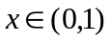时，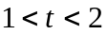，
要原不等式恒成立，则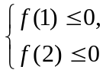
解得

